**Práctica 03**

**PLANTILLA DE RESPUESTAS**

Sobre manejo de vistas, usuarios y permisos en Oracle y MySQL

|  |
| --- |
| **PARTE 1: PRACTICA GUÍADA DE SEGURIDAD ORACLE** |

**Captura de pantalla**

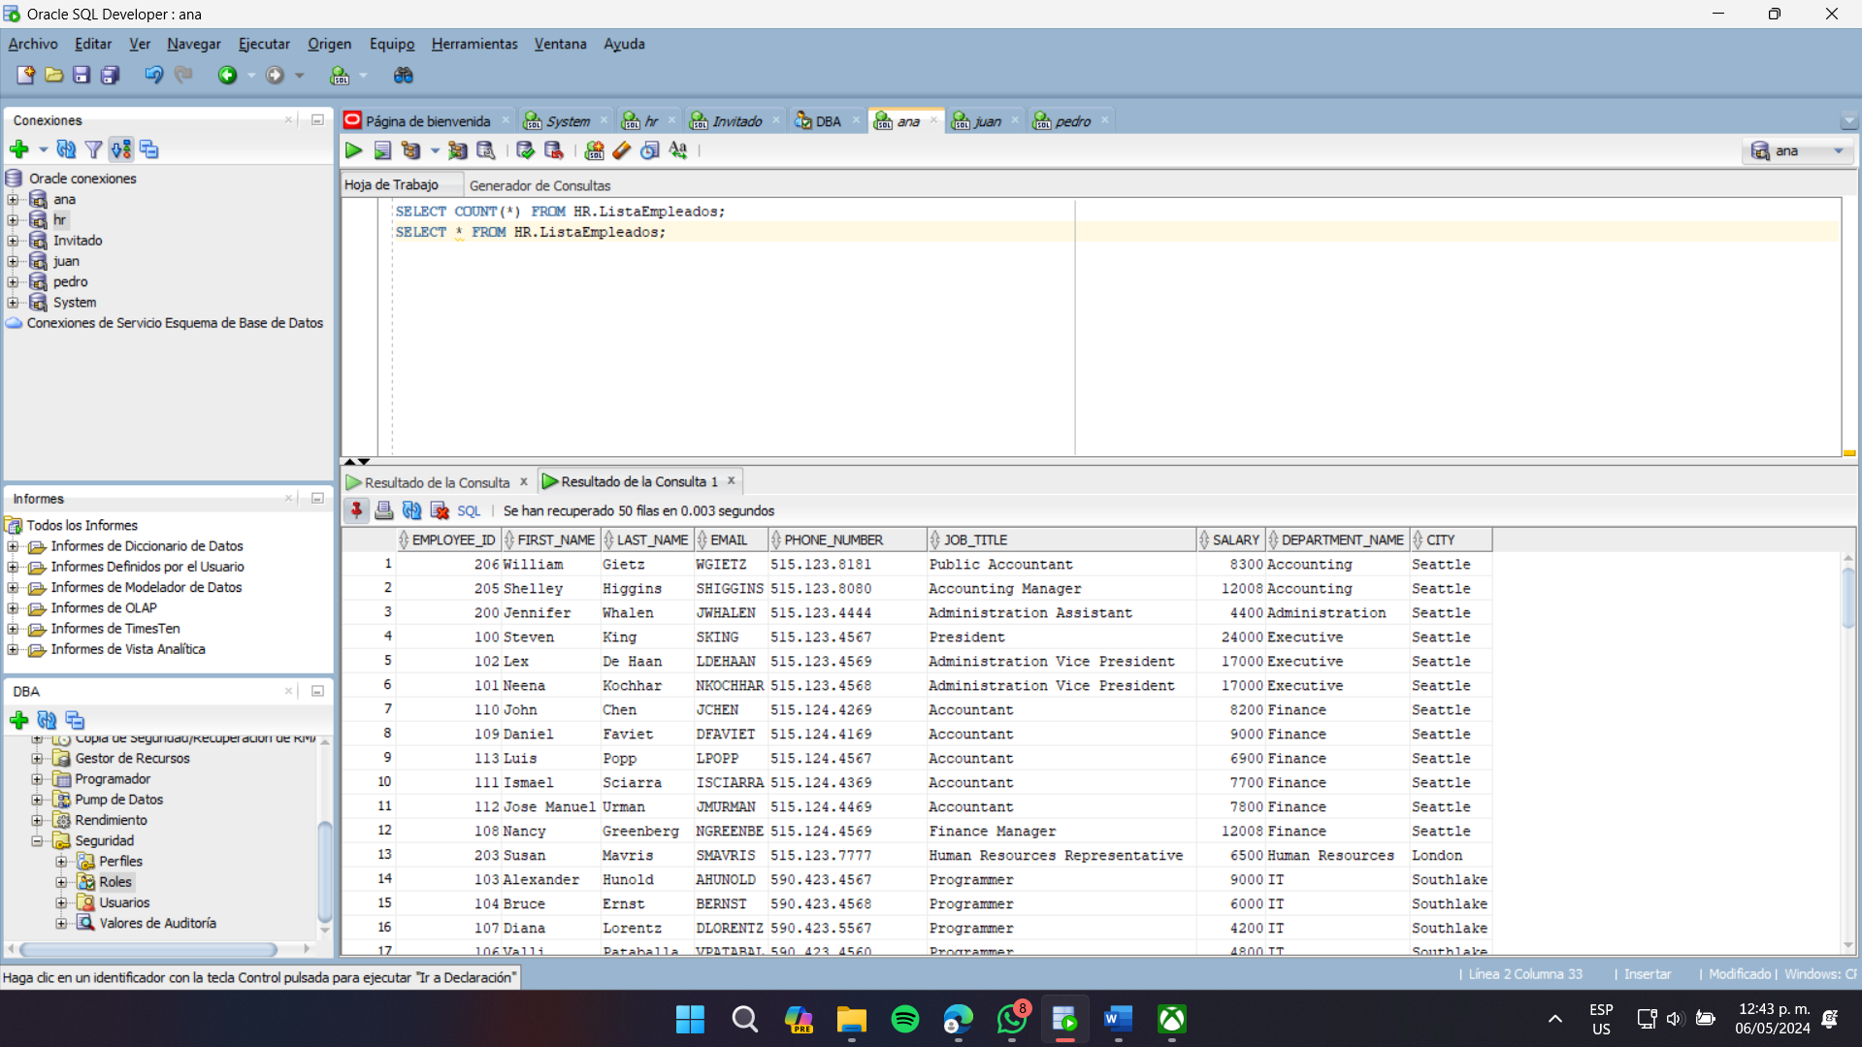

|  |
| --- |
| **PARTE 2: PRACTICA ADICIONAL DE SEGURIDAD ORACLE** |

|  |  |
| --- | --- |
| Paso 1 | CREATE USER lmmorales15 IDENTIFIED BY lmmorales15;  GRANT CONNECT,RESOURCE TO lmmorales15;  -- Usuario: SYSTEM |
| Paso 2 | CREATE TABLE PERSONAS(  nombre VARCHAR2(50) NOT NULL PRIMARY KEY,  apellido VARCHAR2(50) NOT NULL,  correo VARCHAR2(50),  telefono VARCHAR2(50) NOT NULL,  direccion VARCHAR2(500) NOT NULL  );  -- Usuario: LMMORALES15 |
| Paso 3 | CREATE VIEW InfoDepartamento AS  SELECT  dep.Departamento_ID,  dep.nombre_departamento,  dep.pais_departamento    FROM departamentos dep;  -- Usuario: HR |
| Paso 4 | CREATE ROLE RPRACTICA;  -- Consulta vista  GRANT SELECT ON HR.InfoDepartamento TO RPRACTICA;  -- Consulta tabla  GRANT SELECT ON LMMORALES15.Personas TO RPRACTICA;  -- Agregar registros en PERSONAS  GRANT INSERT ON LMMORALES15.Personas TO RPRACTICA;  --Modificar registros en PERSONAS  GRANT UPDATE ON LMMORALES15.Personas TO RPRACTICA;  -- Eliminar registros en PERSONAS  GRANT DELETE ON LMMORALES15.Personas TO RPRACTICA;  -- Usuario: SYSTEM |
| Paso 5 | CREATE USER UPRACTICA IDENTIFIED BY UPRACTICA;  -- a. Permisos para que pueda acceder a Oracle  GRANT CONNECT,RESOURCE TO UPRACTICA;  -- b. El ROL creado en el punto anterior  GRANT RPRACTICA TO UPRACTICA;  -- c. Permiso para que pueda consultar la tabla EMPLOYEES de HR  GRANT SELECT ON HR.EMPLOYEES TO UPRACTICA;  -- Usuario: SYSTEM |
| Paso 6 | -- Consultar la vista  SELECT * FROM HR.InfoDepartamento;  -- Manipular la tabla PERSONAS  -- Insertar  INSERT INTO LMMORALES15.PERSONAS (nombre, apellido, correo, telefono, direccion)  VALUES ('Luis', 'Morales', 'llmorales@gmail.com', '0991526892', 'Turunuma Alto');  -- Consultar  SELECT * FROM LMMORALES15.PERSONAS;  -- Borrar  DELETE FROM LMMORALES15.PERSONAS WHERE nombre = 'santiago';  -- Actualizar  UPDATE LMMORALES15.PERSONAS SET nombre = 'Joseph' WHERE nombre = 'Luis';  -- consultar EMPLOYEES.  SELECT * FROM HR.EMPLOYEES;  -- Usuario: UPRACTICA |
| Paso 7 | REVOKE SELECT ON HR.EMPLOYEES FROM UPRACTICA;  -- Usuario: SYSTEM |
| Paso 8 | Error SQL: ORA-00942: table or view does not exist  00942. 00000 - "table or view does not exist"  *Cause:  *Action:  -- Usuario: UPRACTICA |

|  |
| --- |
| **PARTE 3: USUARIOS Y PERMISOS EN MYSQL** |

Ejemplo de cómo crear usuarios y otorgarles permisos en MySQL a través de sentencias DDL

**Crear un nuevo usuario:**

Utiliza el comando CREATE USER seguido del nombre de usuario y la contraseña deseada.

Ejemplo:

CREATE USER 'Pipe’ @'localhost' IDENTIFIED BY 'Pipe';

Esto crea un usuario llamado 'Pipe' que puede iniciar sesión desde el mismo servidor MySQL ('localhost') utilizando la contraseña 'Pipe'

**Otorgar permisos al usuario:**

Se pueden otorgar diferentes niveles de permisos a usuarios, en este caso, otorgaremos todos los permisos al usuario ‘Pipe’ en la base de datos llamada "PipeElPro"

GRANT ALL PRIVILEGES ON PipeElPro.* TO 'Pipe’ @'localhost';

Esto otorga al usuario ‘Pipe’ todos los permisos (SELECT, INSERT, UPDATE, DELETE, etc.).

**Actualizar los privilegios:**

Después de otorgar permisos, debes actualizar los privilegios para que los cambios surtan efecto.

Ejemplo:

FLUSH PRIVILEGES;

Esto garantiza que MySQL vuelva a cargar los privilegios y los aplique correctamente.